**Вариант 9  
task1**

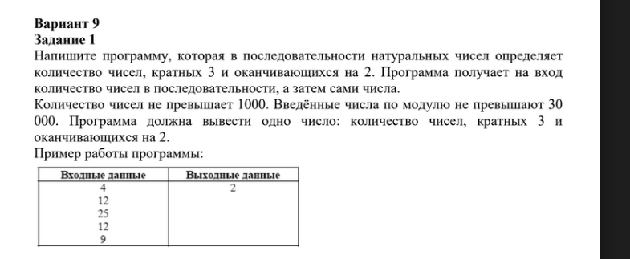

**@startuml  
start  
:n = data.get(0);  
:count = 0;  
while (i = 1; i <= n; i++) is(да)  
:m = data.get(i);  
if (m % 10 == 2 && m % 3 == 0)  
:count++;  
endif  
endwhile  
if (count > 0) then(да)  
:**Вывод** count;  
else (нет);  
:**Вывод** Чисел оканчивающихся на 2 нет;  
endif  
stop  
@enduml  
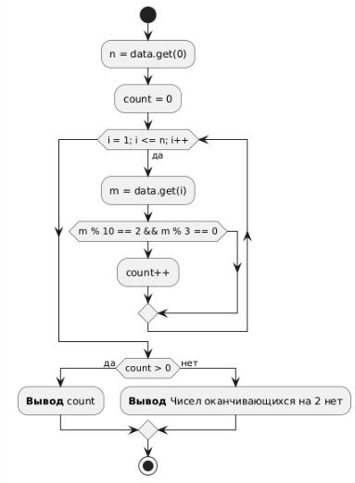**

**task2**

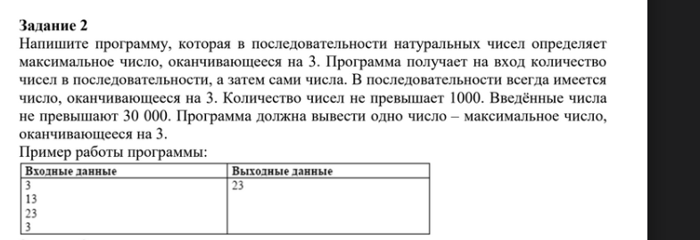

**@startuml  
start  
:n = data.get(0);  
:max = 0;  
while (i = 1; i <= n; i++) is(да)  
:m = data.get(i);  
if (m % 10 == 3 && m > max)  
:max = m;  
endif  
endwhile  
if (max != 0) then(да)  
:**Вывод** max;  
else (нет);  
:**Вывод** Чисел оканчивающихся на 3 нет;  
endif  
stop  
@enduml  
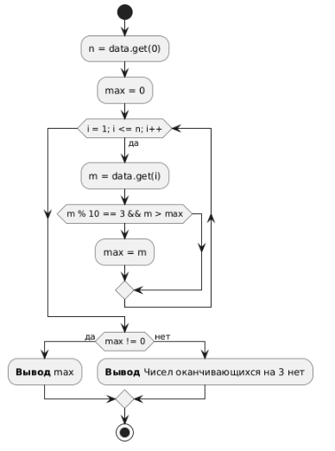**

**task3**



**@startuml  
start  
:**Ввод** chil;  
if (chis > 0) then(да)  
:sum = 0;  
while (i = 1; i <= chis; i++)  
:sum += 1 / i;  
:**Вывод** sum;  
endwhile  
else (нет)  
:**Вывод** Введите число > 0;  
endif  
stop  
@enduml  
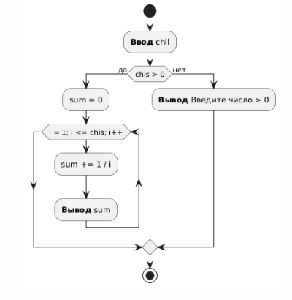**

**Task4**

**@startuml  
start  
:**Ввод** a;  
:**Ввод** n;  
:sum = 0;  
:nextsum = 0;  
if (n > 0) this(да)  
while (i = 0; i <= n; i++)   
:nextsum = Pow(a, i);  
if (i % 2 == 0) then(да)  
:sum += nextsum;  
else (нет)  
:sum -= nextsum;  
endif  
endwhile  
:**Вывод** sum;  
else (нет)  
:**Вывод** ведено число > 0";  
endif  
stop  
@enduml**

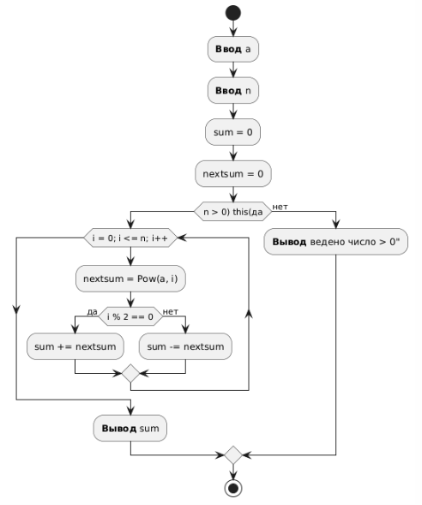

**task5**

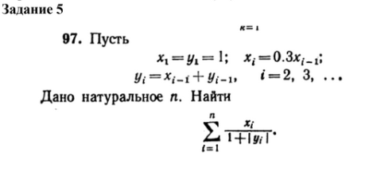

**@startuml  
start  
:**Ввод** n;  
if (n > 0) then(да)  
:sum = 0;  
:x = 1;  
:y = 1;  
while (i = 1; i <= n; i++)   
:sum += x / (1 + Abs(y));  
:x = 0.3*x;  
:y = x + y;  
endwhile  
:**Вывод** sum;  
else (нет)  
:**Вывод** Введите число > 0;  
endif  
stop  
@enduml**

